2013年一级建造师项目管理真题答案解析
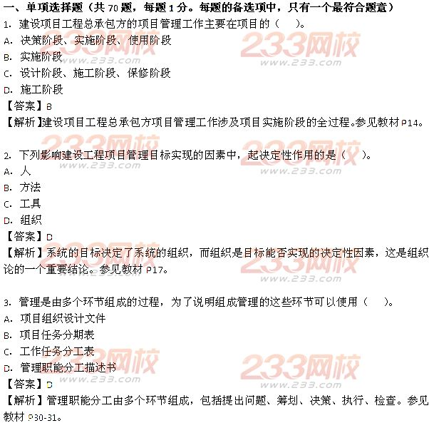
4．下列建设工程项目决策阶段的工作内容中，属于组织策划的是（ ）。
A．业主方项目管理的组织结构
B．生产运营期经营管理总体方案
C．编码体系的建立
D．实施期组织总体方案
【答案】D
【解析】决策期组织策划：决策期的组织结构、任务分工、管理职能分工、工作流程、实施期组织总
体方案、项目编码体系分析。参见教材P39。
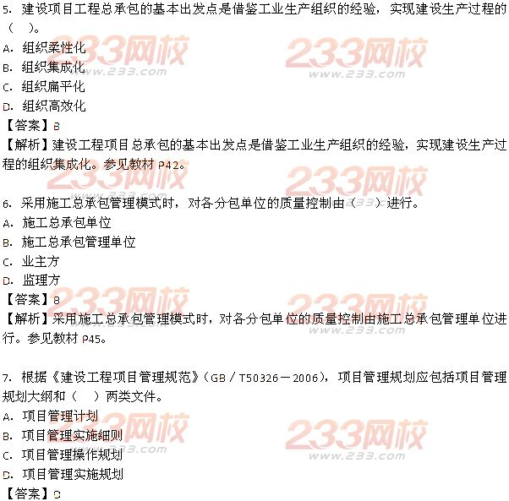
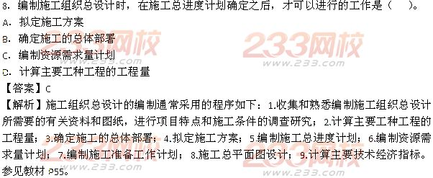
9．当工程项目实行施工总承包管理模式时，业主与施工总承包管理单位的合同一般采用（ ）。
A．单价合同
B．固定总价合同
C．变动总价合同
D．成本加酬金合同
【答案】D
【解析】施工总承包管理模式下，一般采用成本加酬金合同。参见教材P279。
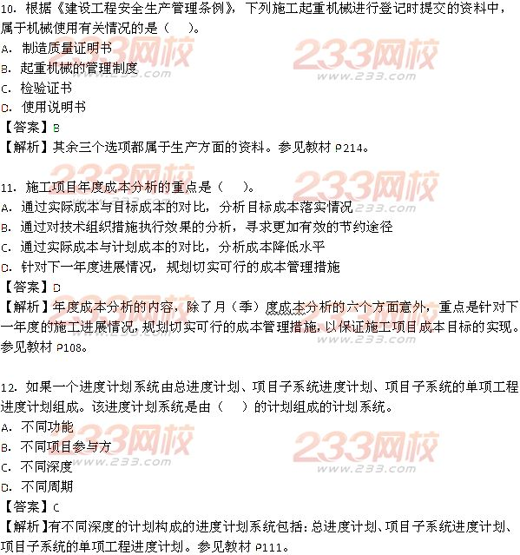
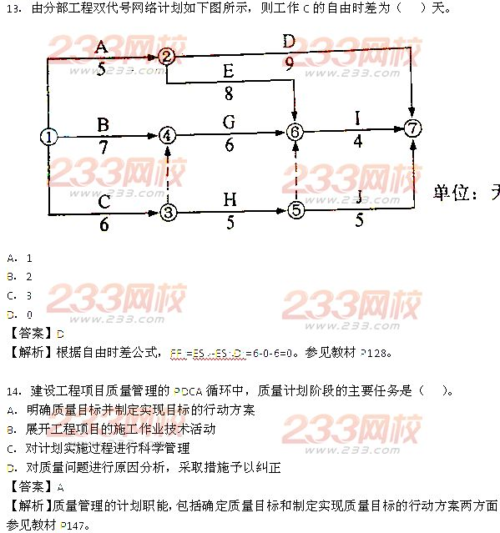
15．建设工程施工进度控制中，业主方的任务是控制整个项目（ ）的进度。
A．实施阶段
B．决策阶段
C．项目全寿命周期
D．使用阶段
【答案】A
【解析】业主方进度控制的任务是控制整个项目实施阶段的进度，包括控制设计准备阶段的工作进度、设计工作进度、施工进度、物资采购工作进度，以及项目动用前施工准备阶段的工作进度。参见教材P110。
16．下列施工成本材料费的控制中，可以影响材料价格的因素是（ ）。
A．材料领用的指标
B．材料的投料计量
C．材料消耗量的大小
D．材料的采购运输
【答案】D
【解析】由于材料价格是由买价、运杂费、运输中的合理的损耗等所组成。参见教材P93。
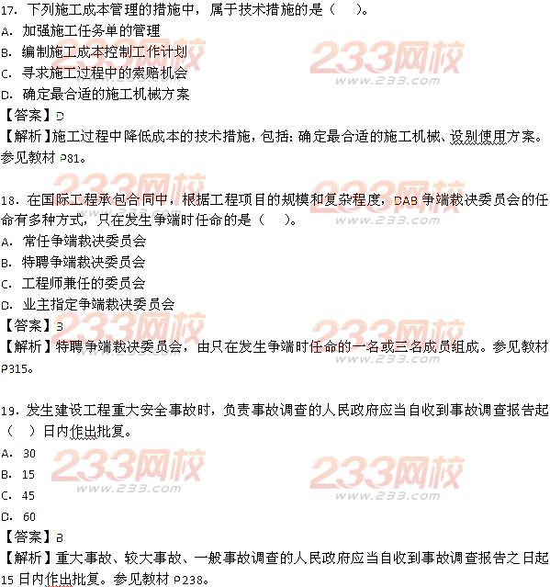
20．编制成本计划时，施工成本可以按成本构成分解为（ ）。
A．人工费、材料费、施工机具使用费、规费和企业管理费
B．人工费、材料费、施工机具使用费、措施费和企业管理费
C．人工费、材料费、施工机具使用费、规费和间接费
D．人工费、材料费、施工机具使用费、间接费、利润和税金
【答案】B
【解析】参见教材P76.
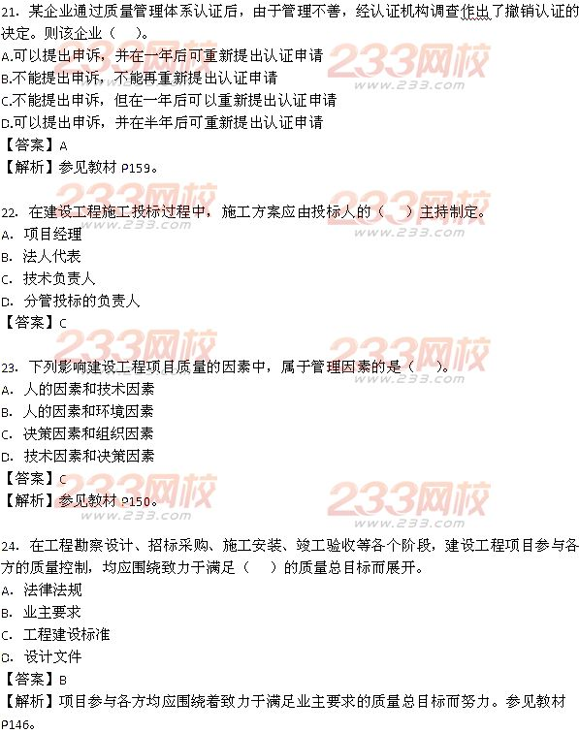
25．建设单位应在工程竣工验收前（ ）个工作日前，将验收时间、地点、验收组名单书面通知该工程的工程质量监督机构。
A．7
B．3
C．14
D．15
【答案】A
【解析】建设单位应在工程竣工验收前7个工作日前，将验收时间、地点、验收组名单书面通知该工程的工程质量监督机构。参见教材P181.
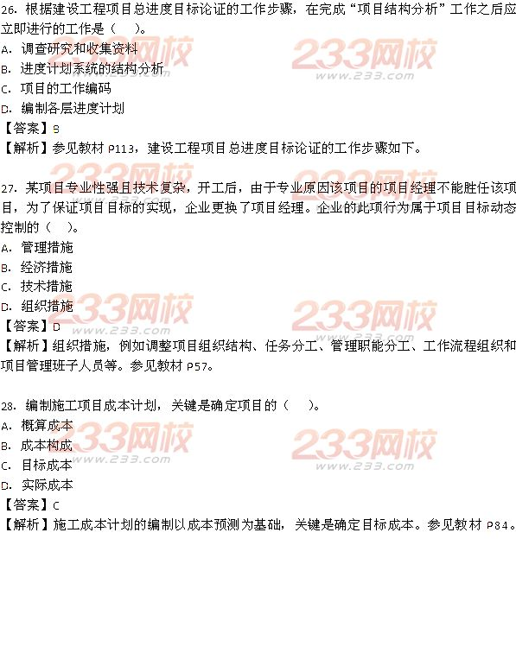
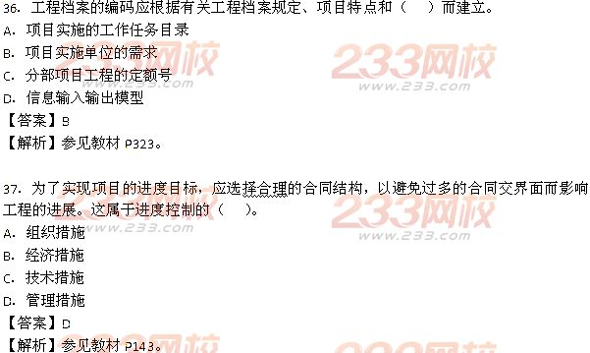
35．由于建设工程项目大量数据处理的需要，应重视利用新信息技术的手段进行信息管理，其核心手段是（ ）。
A．基于局域网的信息管理平台
B．基于互联网的信息处理平台
C．基于互联网的信息传输平台
D．基于局域网的信息处理平台
【答案】B
【解析】参见教材P321。
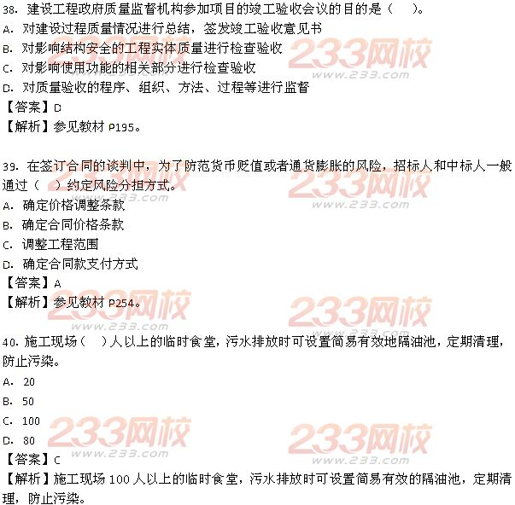
42．下列建设工程生产安全事故应急预案的具体内容中，属于现场处置方案的是（ ）。
A．信息发布
B．应急演练
C．事故征兆
D．经费保障
【答案】B
【解析】参见教材P234.
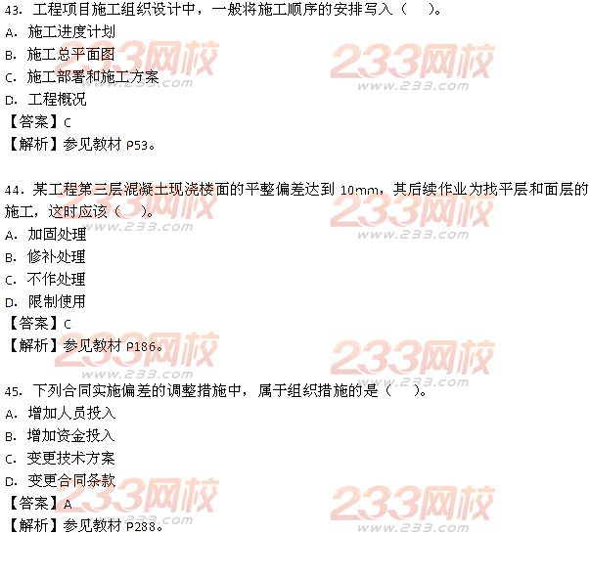
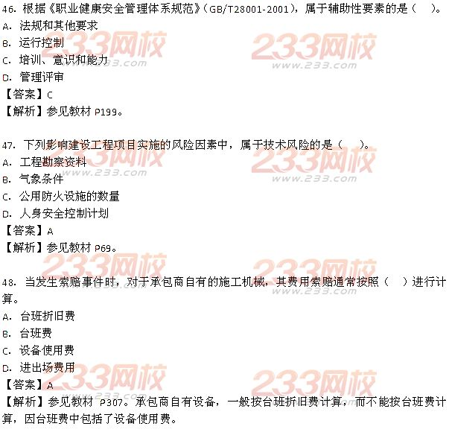
50．对总额1000万元的工程项目进行期中检查，截止检查时已完成工作预算费用410万元，计划工作预算费用为400万元，已完工作实际费用为430万元，则其费用绩效指数为（ ）。
A．0.953
B．0.430
C．0.930
D．1.075
【答案】A
【解析】参见教材P95.CPI=BCWP/ACWP。
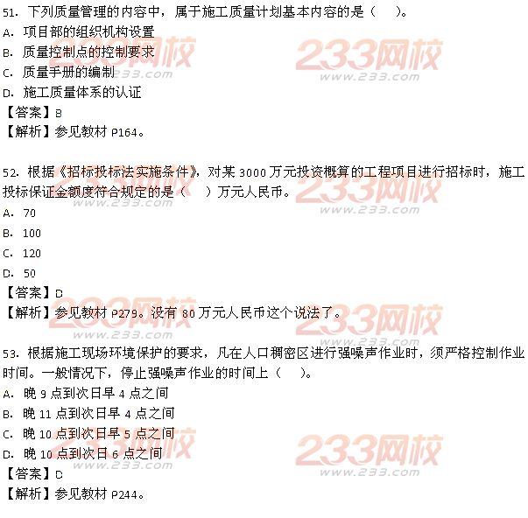 54．双代号时标网络计划中，当某工作之后有虚工作时，则该工作的自由时差为（ ）。
A．该工作的波形线的水平长度
B．本工作与紧后工作间波形线水平长度和的最大值
C．本工作与紧后工作间波形线水平长度和的最小值
D．后续所有线路段中波形线中水平长度和的最小值
【答案】C
【解析】参见教材P119.
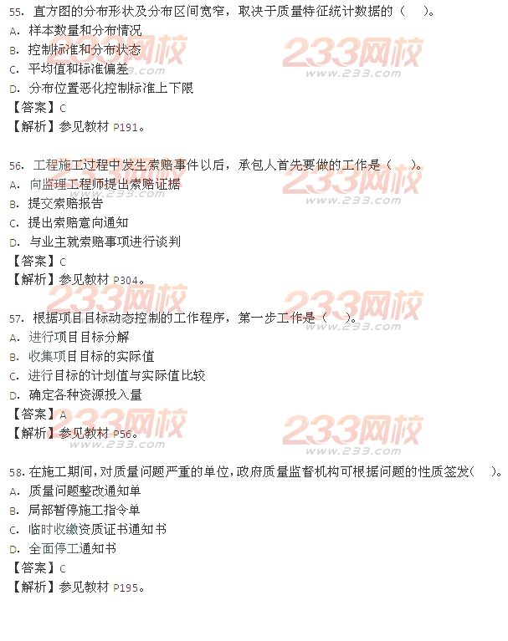
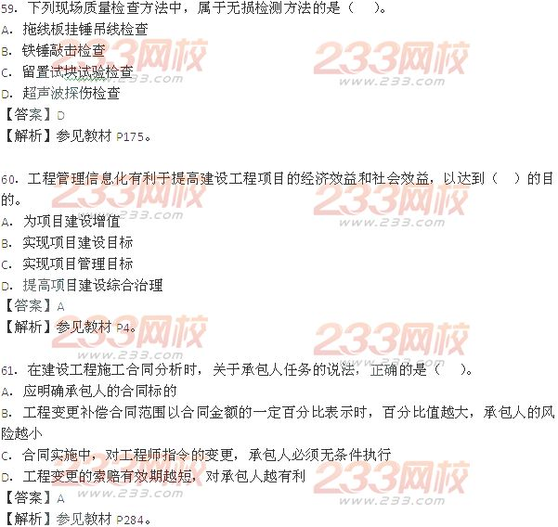
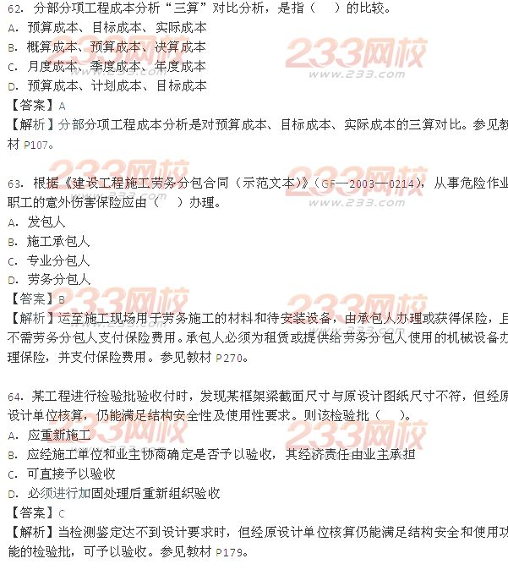
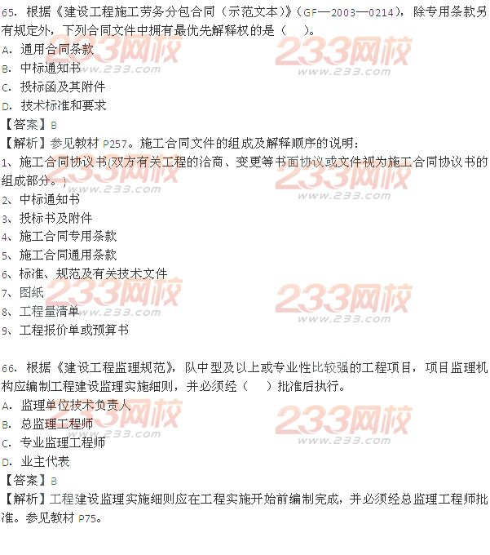
68．下列项目各参与方的沟通障碍中，属于组织沟通障碍的是（ ）。
A．机构组织庞大
B．知识、经验水平的差距导致的障碍
C．对信息的看法不同造成的障碍
D．下属对上级的恐惧心理而形成的障碍
【答案】A
【解析】在管理信息中，合理的组织机构有利于信息沟通。但是，如果组织机构过于庞大，中间层次太多，信息从最高决策层传递到下层不仅容易产生信息失真，而且还会浪费大量时间，影响信息及时性。参见教材P65。
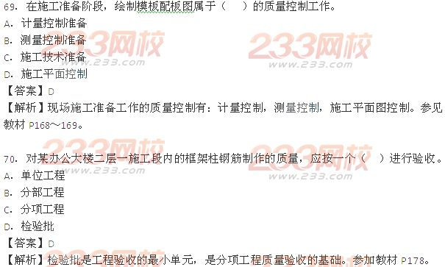二、多项选择题（共30题，每题2分。每题的备选项中，有2个或2个以上符合题意，至少有1个错项。错选，本题不得分；少选，所选的每个选项得0.5分）
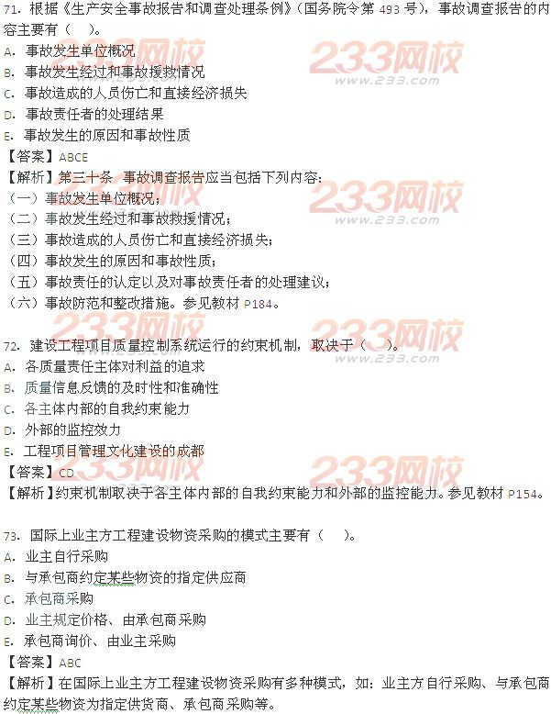
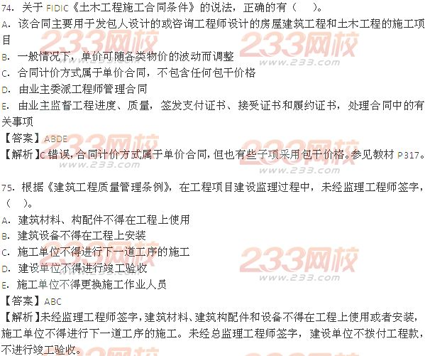
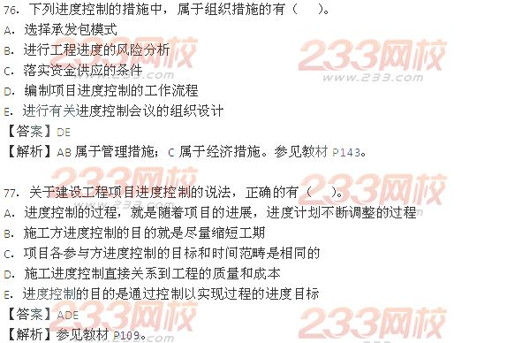 78．下列建设工程项目实施阶段策划的工作中，属于项目目标分析和再论证工作内容的有（ ）。
A．编制项目投资总体规划
B．编制项目建设总进度规划
C．项目实施环境调查
D．项目功能分解
E．建筑面积分配
【答案】ABDE
【解析】参见教材P40。
79．根据施工现场文明施工的要求，施工现场文明施工制度包括（ ）。
A．门卫值班管理制度
B．岗位聘任制度
C．宣传教育制度
D．消防管理制度
E．检查考核制度
【答案】ACDE
【解析】参见教材P239～241.
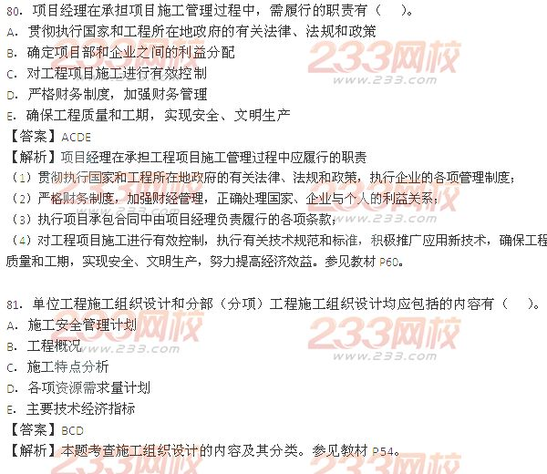
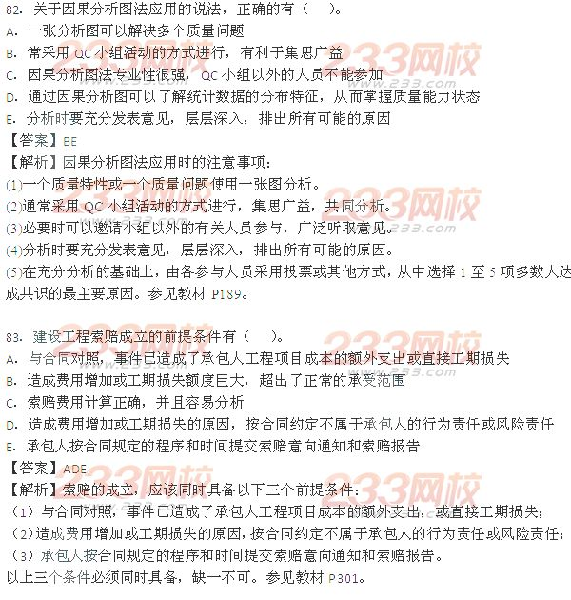
84．在招标文件中要求中标的投标人提交保证履行合同义务和责任的担保，其形式有（ ）。
A．保留金
B．由保险公司开具的履约担保书
C．房屋抵押他项权证
D．有价证券
E．商业银行开具的担保证明
【答案】BE
【解析】本题考查履约担保的形式，参见教材P280-281。
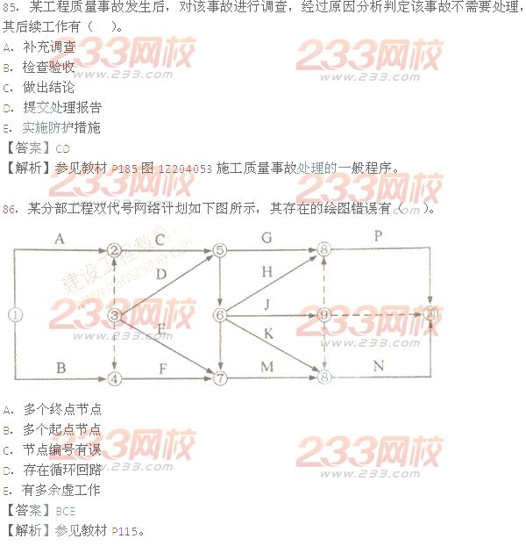
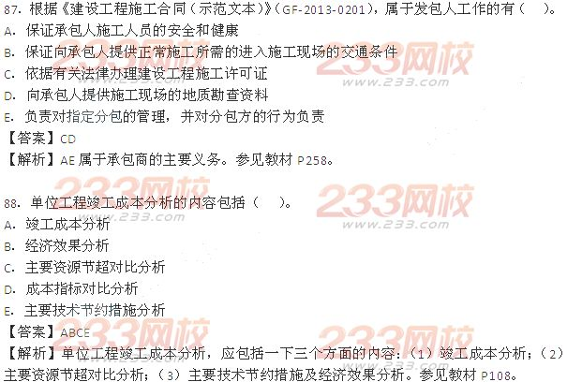
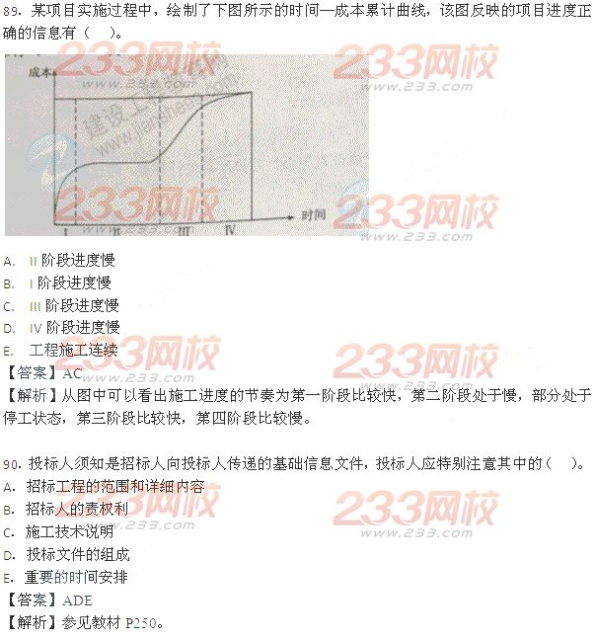
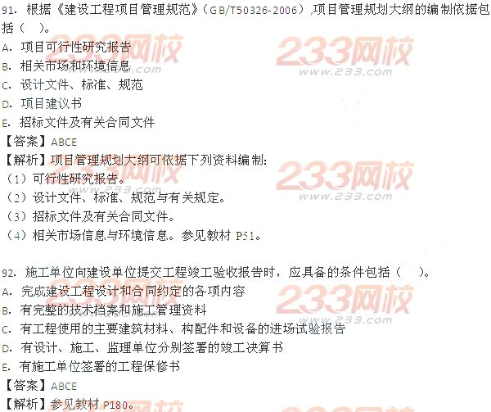
93．下列施工现场质量检查的内容中，属于“三检”制度范围的有（ ）。
A．自检自查
B．巡视检查
C．互检互查
D．平行检查
E．专职管理人员的质量检查
【答案】ACE
【解析】三检包括自检、互检和专检。参见教材P174.
94．工程项目施工成本管理的基础工作包括（ ）。
A．建立成本管理责任体系
B．建立企业内部施工定额
C．及时进行成本核算
D．编制项目成本计划
E．科学设计成本核算账册
【答案】ABE
【解析】参见教材P80。
